Національний технічний університет України

«Київський політехнічний інститут імені Ігоря Сікорського»

Факультет інформатики та обчислювальної техніки

Кафедра обчислювальної техніки

Комп’ютерна схемотехніка – 1

Комп’ютерна схемотехніка

Лабораторна робота №4

# «Розроблення модулів для виконання арифметичних операцій в САПР Quartus ii. програмування пліс в сапр Quartus ii.»

Виконала:

студентка групи ІО-64

Бровченко А. В.

Залікова книжка № 6403

Номер у списку групи 3

Перевірив [доц. Верба О. А.](http://rozklad.kpi.ua/Schedules/ViewSchedule.aspx?v=3616fe25-c15f-4d3e-986b-deb3928e21b8)

Київ

2018 р.

**Мета:**

* *Розробити модулі суматора/віднімача.*
* *Дослідження формування ознак в арифметичних блоках під час виконання арифметичних операцій.*
* *Нормалізація результату виконання арифметичних операцій.*
* *Вивчення особливостей функціональної побудови регістрів, як типових вузлів комп’ютера. Розроблення регістра в САПР Quartus II. Зсувні регістри.*
* *Призначення в Quartus II. Отримання навиків роботи з редактором призначень.*
* *Генерація файлу конфігурації засобами Compiler’s Assembler Module в САПР Quartus II;*
* *Програмування ПЛІС. Використання JTAG інтерфейсу для завантаження файлу конфігурації в ПЛІС.*
* *Робота зі стендом DE2 Board Altera*

**Хід роботи**

Створили модуль суматора/віднімача на базі мегафункції в Quartus II. Додали до схеми пристрою буферний регістр для зберігання результату виконання опеації додавання/віднімання.

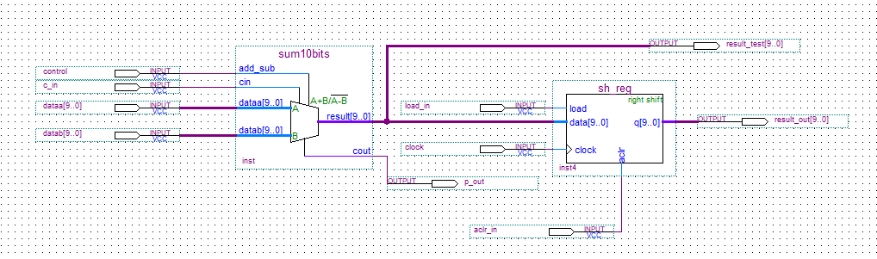

Виконали моделювання роботи суматора/віднімача.

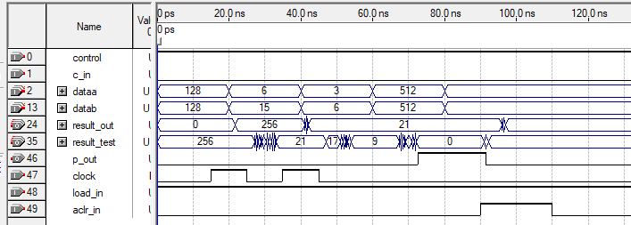

Додали ланцюги формування ознак:

* знак результату (n) – старший розряд результату,
* переповнення в знакові розряди (v) – вихід overflow мегафункції,
* рівність результату нулю (z) – логічний елемент АБО-НЕ.

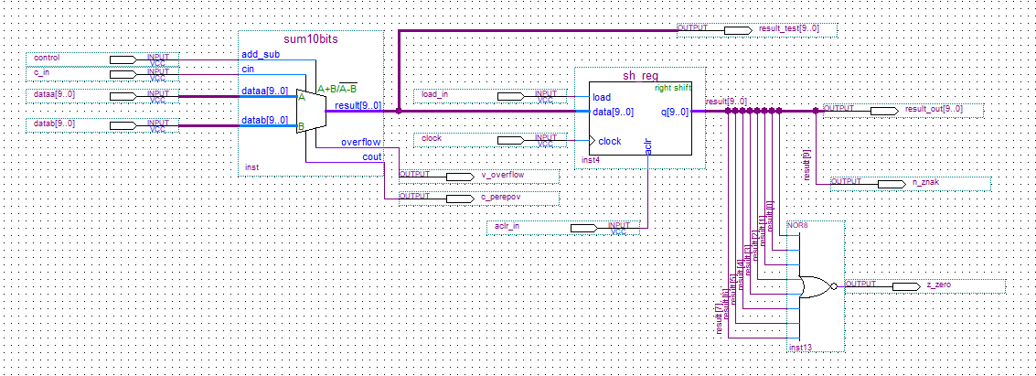

Результат компіляції:

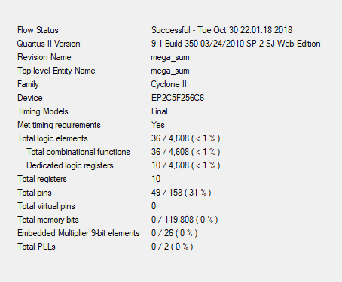

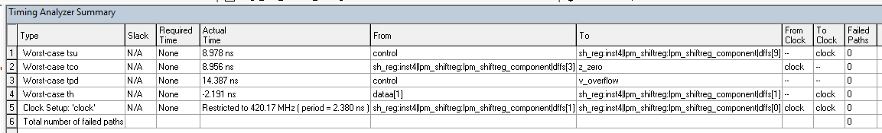

Результат симуляції:

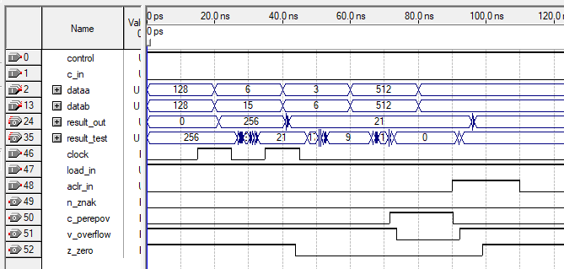

Для запуску лабораторної на стенді, довелось трохи переробити схему:

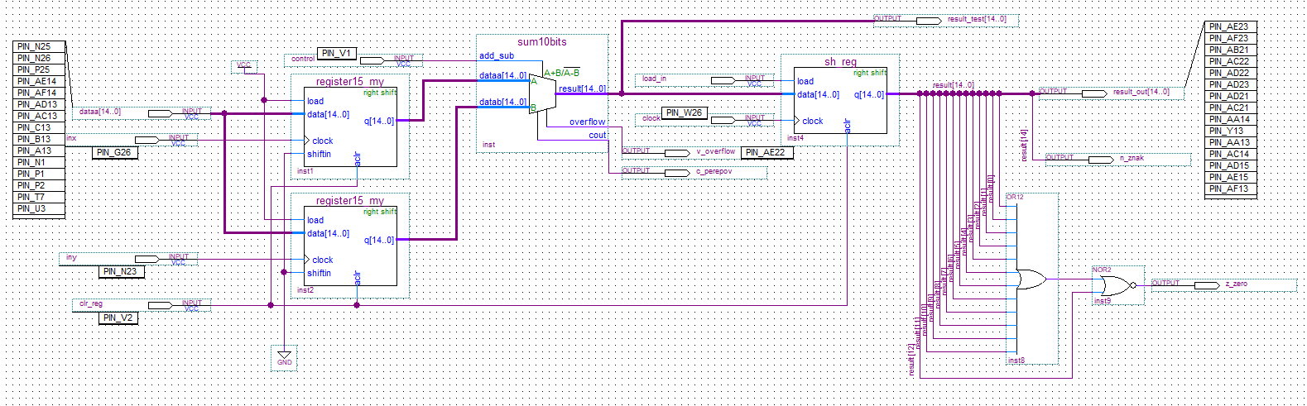

Ми зробили числа 15-розрядними. Для запису чисел використали два 15-розрядні регістри. Число приходить на шину data[14..0] і в залежності від поданого сигналу inx чи iny записується відповідно в регістр X чи регістр Y. Сигнали подаються натисканням на кнопки:

inx -> KEY[0] ; iny -> KEY[1] .

Дія додавання чи віднімання задається тумблером SW[16]. (1 – додавання, 0 – віднімання). Результат записується в регістр по сигналу clock -> кнопка KEY[3] і відображається на стенді на червоних діодах LEDR[14..0]. Перед початком нового обчислення треба обнулити значення всіх регістрів, перемкнувши тумблер SW[17] і повернувши його в початкове положення.

Значення змінних задаємо перемиканням тумблерів SW[14..0].

Виконаємо операцію додавання. Задаємо X:

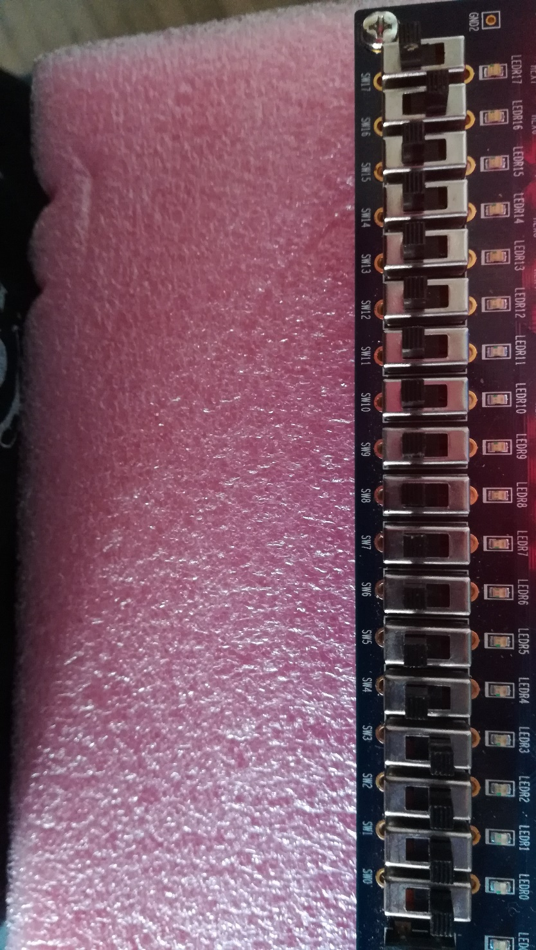

Виконуємо запис в регістр Х, натиснувши KEY[0]. Задаємо Y:

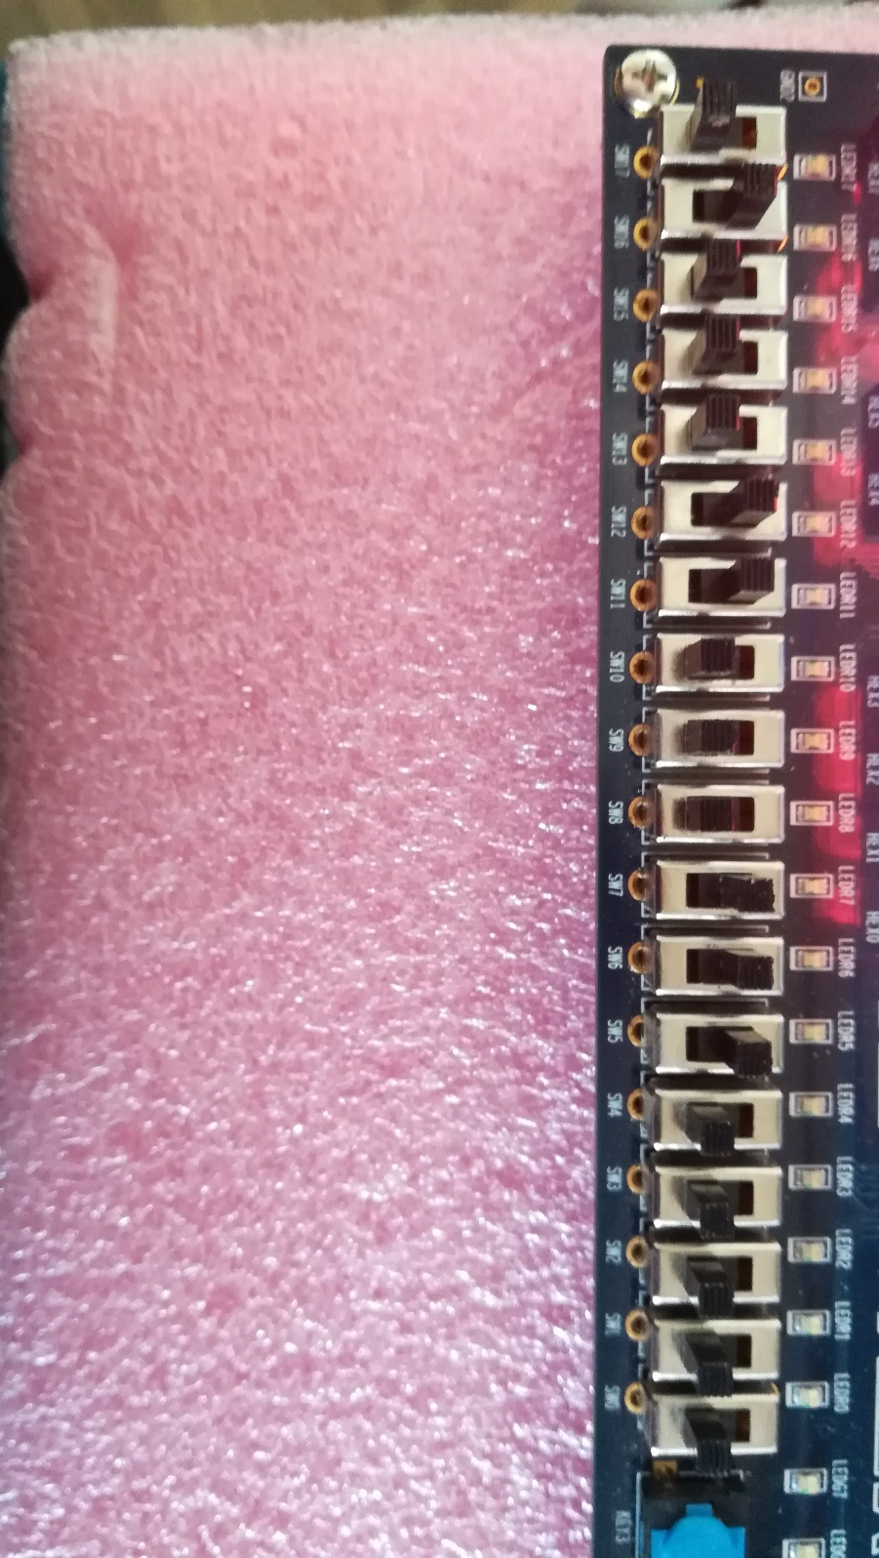

Виконуємо запис в регістр Y, натиснувши KEY[1]. Щоб отримати результат натискаємо KEY[3]. І бачимо:

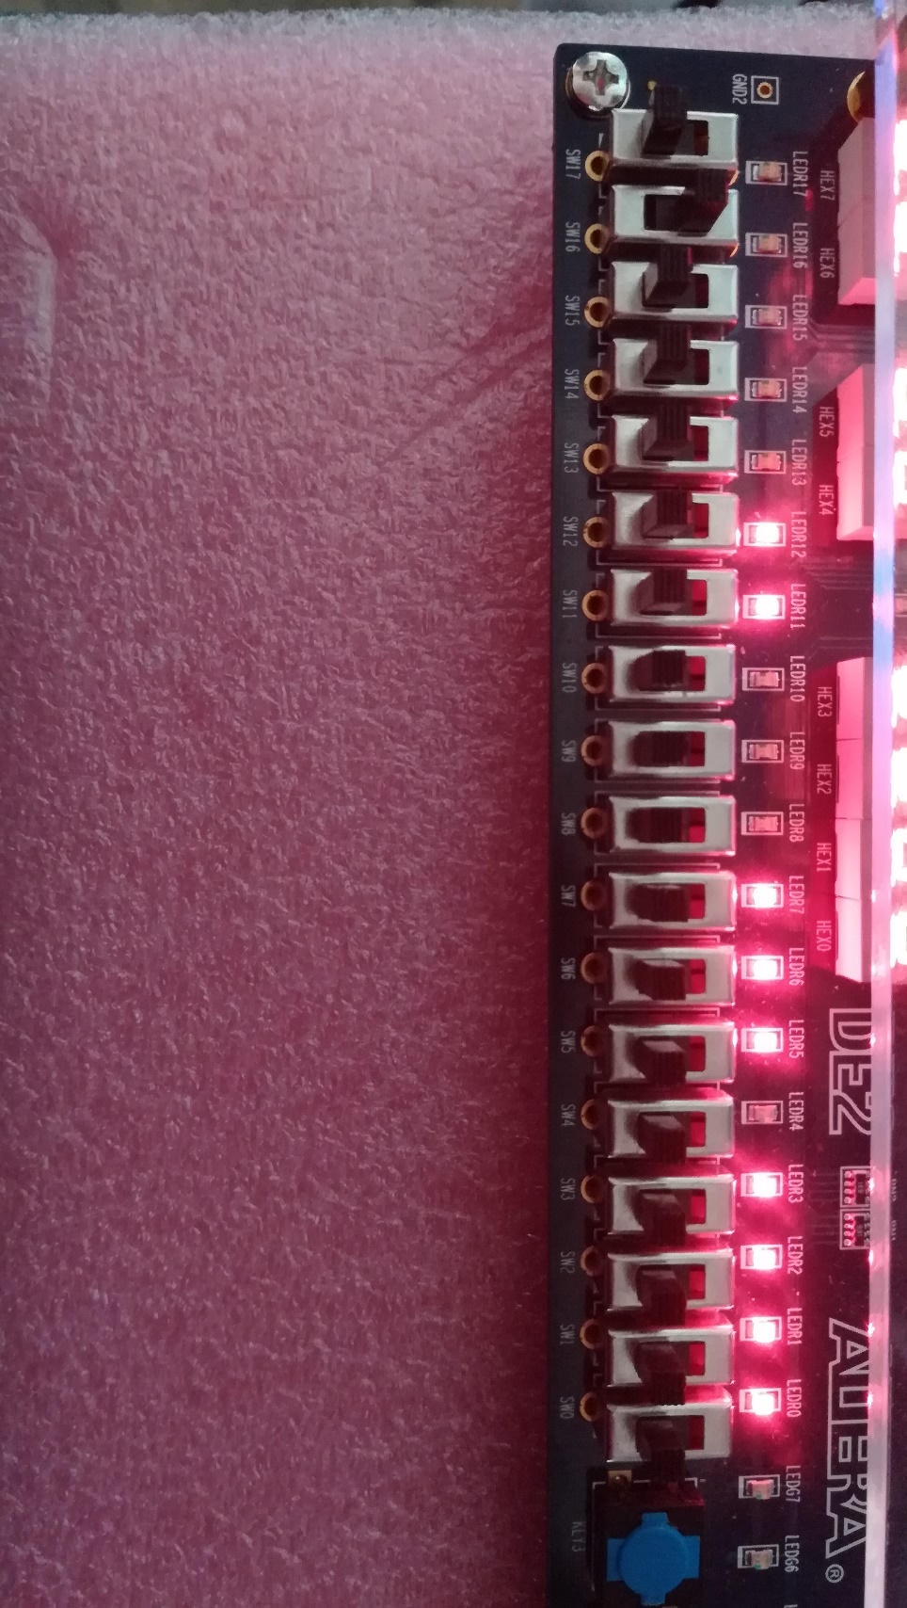

**ВОНО ПРАЦЮЄ!!!**